DEFINICION GENERAL
CALIDADES EL GRADO DE ACEPTACION O SATISFACCION QUE PROPORCIONA UN PRODUCTO O SERVICIO A LAS NECESIDADES Y EXPECTATIVAS DEL CLIENTE.

DEFINICIONSEGÚNLANORMAISO9000
CALIDADES EL GRADO EN EL QUE UN CONJUNTO DE CARACTERISTICASCUMPLE CON LOS REQUISITOS.
CALIDAD SIGNIFICA:
- - CERODEFECTOS,
- - CUMPLIREXACTAMENTECONLOQUEPIDEELCLIENTE,
- - HACERBIENLASCOSASDESDELAPRIMERAVEZ,
- - NOQUEJAS,RECHAZOSODEVOLUCIONES.
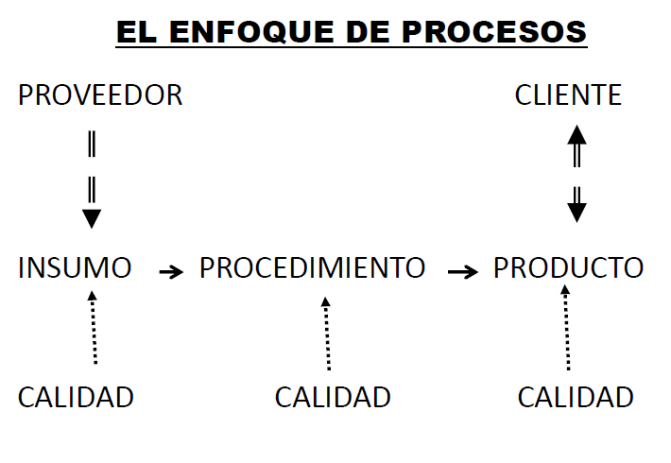

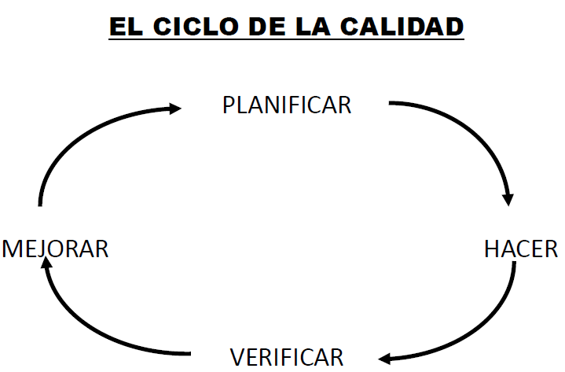

PRINCIPALES CAUSAS DE LA BAJA CALIDAD

- - ERRORESHUMANOS,
- - IMPERFECCIONESDELOSINSUMOS,
- - ERRORESTECNICOS,

PEROPRINCIPALMENTE…..
- NO CONOCER LOS REQUISITOS DEL CLIENTE.

FACTORES QUE INFLUYEN EN LA CALIDAD:

- - LAS EXIGENCIAS DEL CLIENTE
- - LOS INSUMOS O MATERIALES
- - LOS RECURSOS HUMANOS,
- - EL EQUIPO Y LA MAQUINARIA
- EL TIPO DE ADMINISTRACION
- LOS RECURSOS FINANCIEROS
- LOS MÉTODOS DE TRABAJO
- EL MEDIO AMBIENTE
- OTROS REQUISITOS

LOS PRINCIPIOS DE GESTIÓN DE LA CALIDAD

ENFOQUE AL CLIENTE.
LAS ORGANIZACIONES DEPENDEN DE SUS CLIENTES Y POR LO TANTO DEBERIAN COMPRENDER LAS NECESIDADES ACTUALES Y FUTURAS DE LOS CLIENTES, SATISFACER LOS REQUISITOS DE LOS CLIENTES Y ESFORZARSE EN EXCEDER LAS EXPECTATIVAS DE LOS CLIENTES.

LIDERAZGO
LOS LIDERES ESTABLECEN LA UNIDAD DE PROPOSITO Y LA ORIENTACION DE LA ORGANIZACION. ELLOS DEBERIAN CREAR Y MANTENER UN AMBIENTE INTERNO, EN EL CUAL EL PERSONAL PUEDA LLEGAR A INVOLUCRARSE TOTALMENTE EN EL LOGRO DE LOS OBJETIVOS DE LA ORGANIZACIÓN.

PARTICIPACION DEL PERSONAL
EL PERSONAL, A TODOS LOS NIVELES, ES LA ESENCIA DE LA ORGANIZACIÓN Y SU TOTAL COMPROMISO POSIBILITA QUE SUS HABILIDADES SEAN USADAS PARA EL BENEFICIO DE LA ORGANIZACIÓN.

ENFOQUE BASADO EN PROCESOS
UN RESULTADO DESEADO SE ALCANZA MAS EFICIENTEMENTE CUANDO LAS ACTIVIDADES Y LOS RECURSOS RELACIONADOS SE GESTIONAN COMO UN PROCESO.

ENFOQUE DE SISTEMAS
IDENTIFICAR, ENTENDER Y GESTIONAR LOS PROCESOS INTERRELACIONADOS COMO UN SISTEMA, CONTRIBUYE A LA EFICACIA Y EFICIENCIA DE UNA ORGANIZACIÓN EN EL LOGRO DE SUS OBJETIVOS.

MEJORA CONTINUA
LA MEJORA CONTINUA DEL DESEMPEÑO GLOBAL DE LA ORGANIZACIÓN DEBERIA SER UN OBJETIVO PERMENENTE DE ESTA.

ENFOQUE BASADO EN HECHOS PARA LA TOMA DE DECISION
LAS DECISIONES EFICACES SE BASAN EN EL ANALISIS DE LOS DATOS Y LA INFORMACION.

NORMA
CONCEPTO:
Documento,establecido por consenso y aprobado por un organismo reconocido, que proporciona reglas, directrices o características para actividades o sus resultados, con el fin de conseguir un grado óptimo de orden en un contexto determinado.

LA FAMILIA DE NORMAS 9000
La familia ISO9000 está formada por las siguientes normas principales:
- ISO9000:2005(Fundamentos y Vocabulario),
- ISO9001:2008(Requisitos para el Sistema de Gestión de la Calidad–SGC‐),
- ISO9004:2009(Directrices para la mejora del Sistema de Gestión de la Calidad–SGC‐).

VENTAJAS DE UN SGC EN BASE A LAS NORMAS ISO 9000
- - Estandariza las actividades por medio de la documentación,
- - Incrementa la satisfacción del cliente,
- - Mide y monitorea el desempeño de los procesos,
- - Disminuye los reprocesos,
- - Incrementa la eficacia de la Organización.

BENEFICIOS DE UN SGC EN BASE A LAS NORMAS ISO 9000
1)Permite consolidar el Know How o “saber hacer” de la Organización,
2)Proporciona mayor capacidad de la Organización para fabricar producto so prestar servicios de acuerdo con las necesidades del Cliente,
3)Promueve la fidelidad de los Clientes y Usuarios,
4)Prepara a la Organización para atender mejor a sus Clientes,
5)Disminuye costos de Incumplimiento de Requisitos(no‐calidad),
6)Orden y Estandarización de las actividades organizacionales.

